САНКТ-ПЕТЕРБУРГСКОЕ ГОСУДАРСТВЕННОЕ БЮДЖЕТНОЕ ПРОФЕССИОНАЛЬНОЕ
ОБРАЗОВАТЕЛЬНОЕ УЧРЕЖДЕНИЕ
«ПОЛИТЕХНИЧЕСКИЙ КОЛЛЕДЖ ГОРОДСКОГО ХОЗЯЙСТВА»

Отчёт
по практической работе № 11
Тема: «Настройка доступа в ОС Linux»
Дисциплина: Организация администрирования компьютерных систем

Специальность (09.02.06) Сетевое и системное администрирование
Группа СА-22-2

Выполнили студенты: Худяшев Николай Витальевич &
Шуктомов Николай Владимирович
Проверил преподаватель: Травкина Ю.И.

Санкт-Петербург
2025

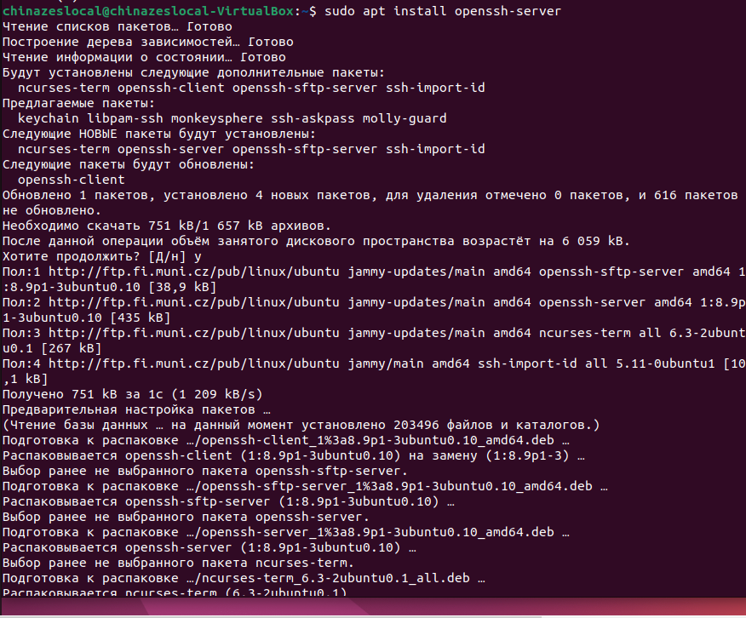
Рисунок 1 – установка openssh-server
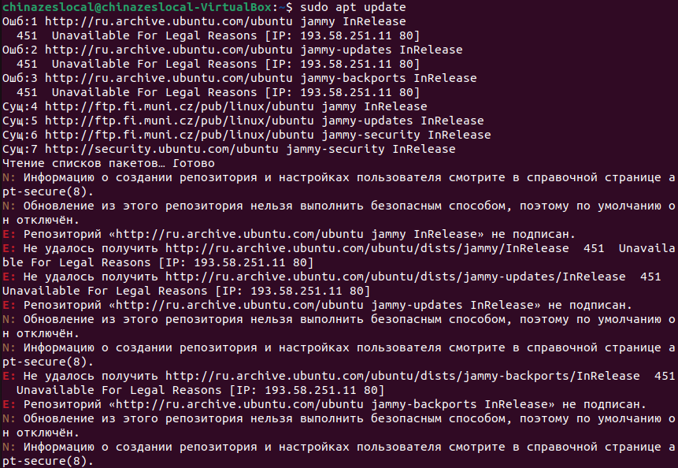
Рисунок 2 – обновление репозиториев
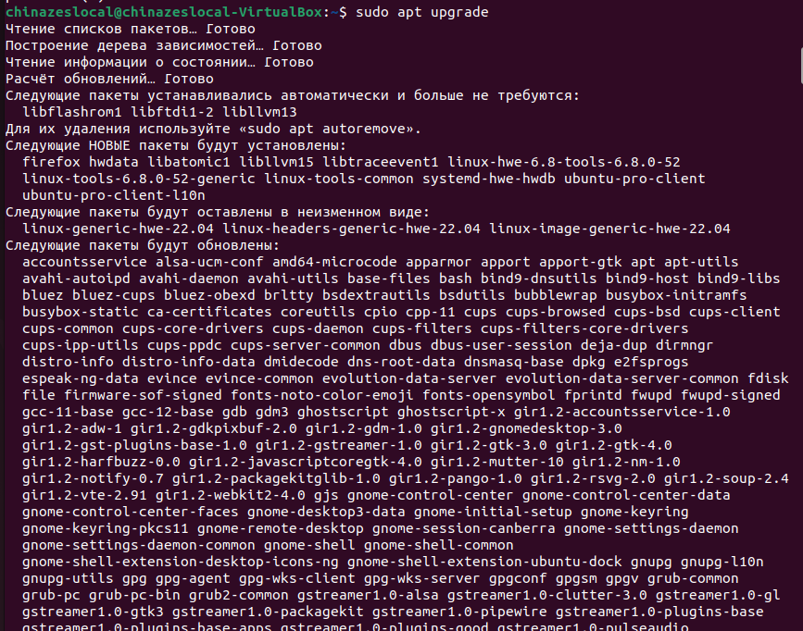
Рисунок 3 – обновление пакетов
Рисунок 4 – принадлежность пользователей к группе
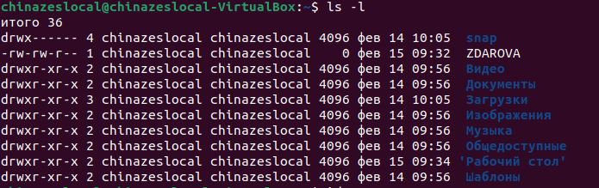
Рисунок 5 – просмотр файлов по правам пользователей
Владелец – отдельный человек, который владеет файлом
Группа – пользователи с общими заданными правами
Гость не может просматривать домашние папки других пользователей. И по умолчанию любые сохраненные данные или измененные настройки будут сброшены после выхода из системы
33. Реализация стратегии бесперебойной работы (Business Continuity Strategy)
Стратегия бесперебойной работы (BCS) представляет собой комплекс мероприятий, направленных на обеспечение непрерывности бизнес-процессов в случае возникновения чрезвычайных ситуаций. Ключевые компоненты включают резервное копирование данных, восстановление систем, планы аварийного восстановления и тестирование их эффективности. Внедрение BCS требует тщательного анализа рисков и определения критически важных бизнес-процессов, которые должны быть защищены в первую очередь. Для автоматизации процессов восстановления используются такие инструменты, как Windows Server Backup, Hyper-V Replica и сторонние решения для резервного копирования.

34. Планирование и реализация инфраструктуры открытых ключей (PKI)
Инфраструктура открытых ключей (Public Key Infrastructure, PKI) обеспечивает безопасность данных через использование цифровых сертификатов и асимметричного шифрования. Планирование PKI включает создание центра сертификации (CA), настройку политик выпуска сертификатов и определение сроков их действия. Реализация PKI предполагает интеграцию с Active Directory для упрощения управления сертификатами пользователей и устройств. Важно регулярно обновлять корневые сертификаты и проводить аудит выданных сертификатов для предотвращения злоупотреблений.

35. Сертификация и восстановление открытых ключей
Сертификация открытых ключей является важным этапом в работе PKI, обеспечивающим доверие к цифровым сертификатам. Процесс включает проверку подлинности заявителя, выпуск сертификата и его регистрацию в базе данных центра сертификации. Восстановление открытых ключей может потребоваться при утере закрытого ключа или повреждении сертификата. Для этого используются механизмы архивации ключей и процедур восстановления через центр сертификации. Регулярный мониторинг состояния сертификатов помогает своевременно выявлять просроченные или отозванные сертификаты.

Рисунок 6 – доступ к /etc/shadow имеет root пользователь
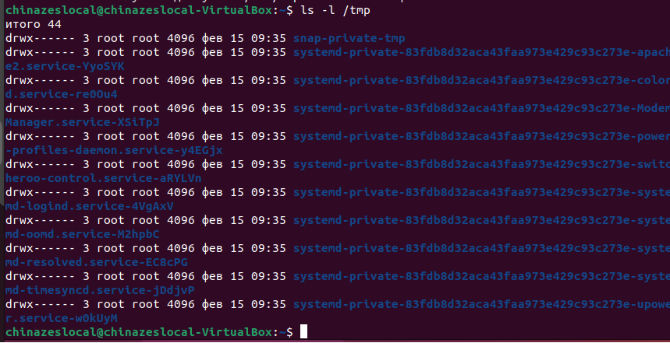
Рисунок 7 – права на файлы директории tmp
Рисунок 8 – вывод потока ошибок в файл
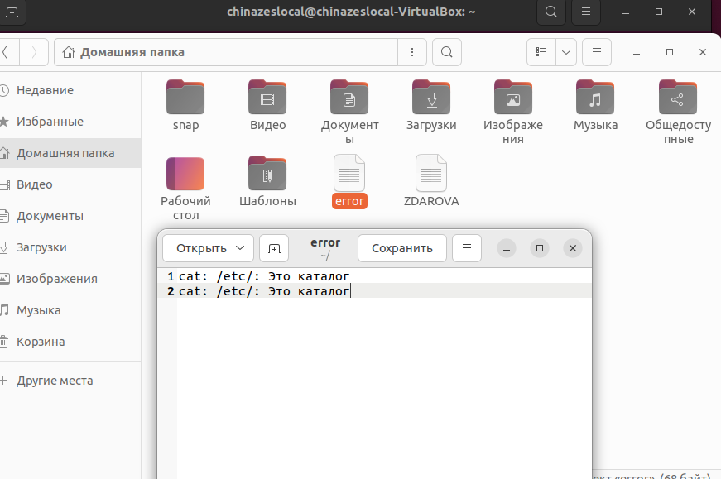
Рисунок 9 – созданный файл
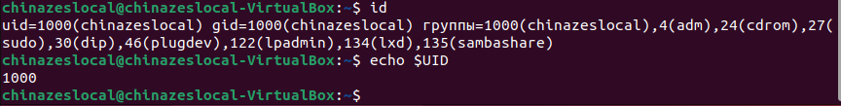
Рисунок 10 – просмотр UID
В id выводится еще и имя пользователя, а в echo только само значение
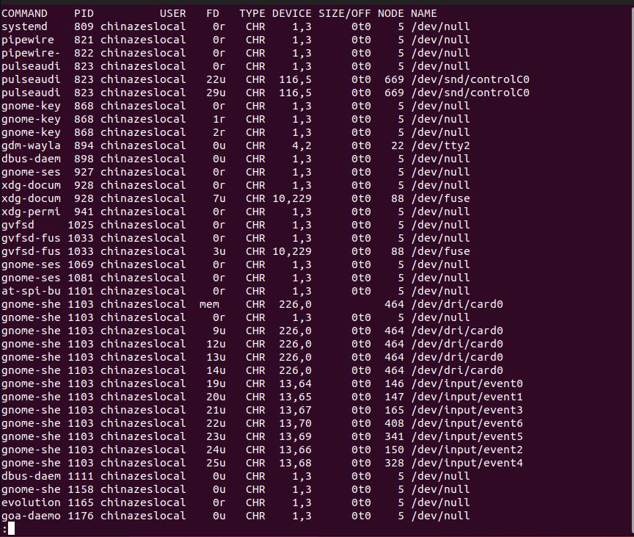
Рисунок 11 – список устройств, которые в настоящее время используются UID
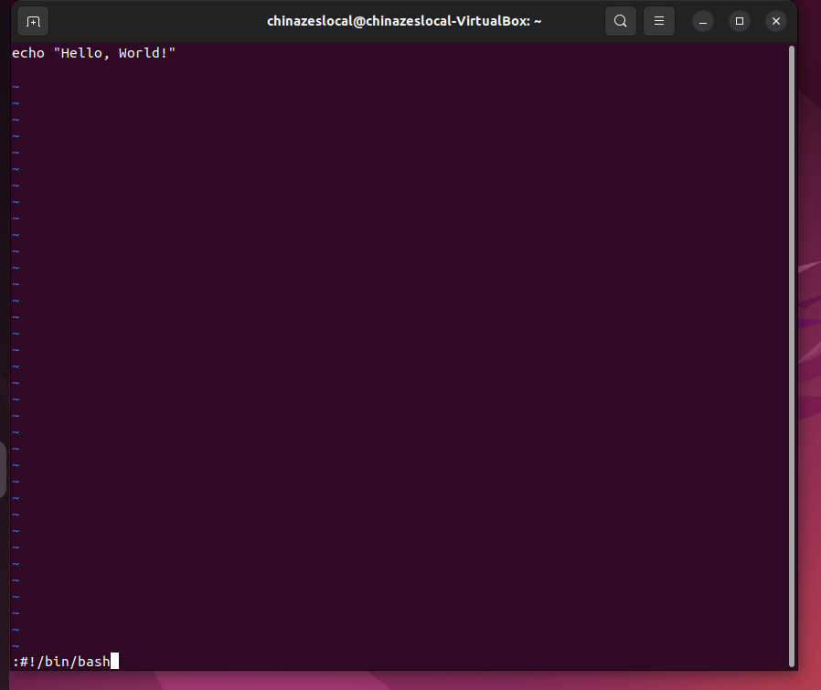
Рисунок 12 – создание сценария
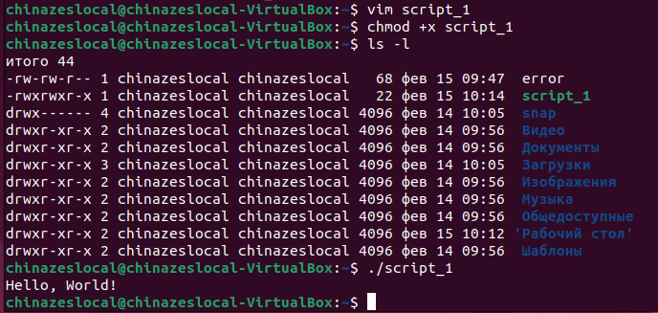
Рисунок 13 – запуск скрипта

Контрольные вопросы
- Какие три типа доступа к файлам существуют. Пояснить.
Чтение (r) – предоставляет возможность просматривать содержимое файла или каталога
Запись (w) – позволяет создавать, изменять и удалять файлы внутри каталога, а также изменять содержимое файла
Выполнение (x) – дает разрешение на выполнение файла или на вход в каталог
- Наиболее популярные права доступа. Поясните
Наиболее популярные права доступа:
? 644 — владельцу можно читать и изменять файл, остальным пользователям — только читать;
? 666 — читать и изменять файл можно всем пользователям;
? 777 — всем можно читать, изменять и выполнять файл. Для каталога право выполнения — это право просмотра его оглавления.

